МДОУ "Детский сад № 150"

Конспект занятия
по ознакомлению с окружающим миром
в младшей группе
"Весна шагает по планете"

подготовила воспитатель:
Тютина Н.С.

г. Ярославль, 2020
"Весна шагает по планете"
(для младших групп)
Здравствуйте, ребята! Меня зовут Апрелинка! Сегодня я пришла рассказать вам о моём любимом времени года - весне!
А вы знаете, что такое ВЕСНА?

Отгадайте мои загадки и вы поймёте, что такое весна!

1. Снег чернеет на полянке,
с каждым днем теплей погода.
Время класть в кладовку санки,
Это, что за время года?

2. Снег и лед на солнце тают,
С юга птицы прилетают.
И медведю не до сна,
Значит к нам пришла ... (весна).

3.Дни погожие не редки,
Греются на солнце ветки,
И, как маленькие точки,
На ветвях набухли ... (почки).

4.На лесной проталинке
Вырос цветик маленький,
Прячется в валежник,
Беленький.... (подснежник).

5. Смастерим для птичек дом
С круглым маленьким окном,
Вот скворец сел на орешник,
Строим мы ему ... (скворечник).

Ребята, какие вы молодцы! Отгадали загадки!

А теперь, ребята, я предлагаю вам поиграть!
Посмотрите внимательно на картинки, и определите по каким признакам мы с вами весну узнаем?
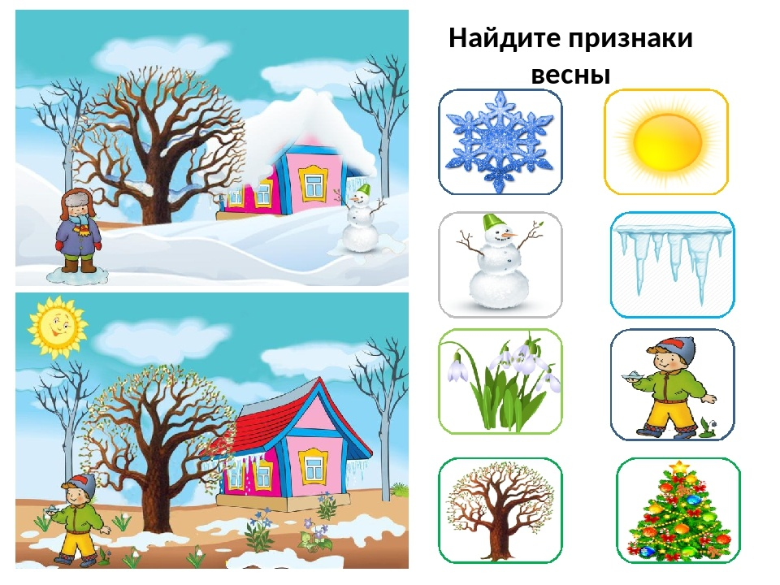
Я уверена, вы справились!
Ребята, а хотите еще поиграть? Но сначала отдохнем и разомнемся! Повторяйте за мной!
Руки подняли и покачали -
Это деревья в лесу!
Руки согнули, кисти встряхнули -
Ветер сбивает росу.
В стороны руки, плавно помашем -
Это к нам птицы летят.
Как они сядут мы тоже покажем -
Крылья сложили назад.
Как вы считаете, какой кораблик доплывет до лужи быстрее?

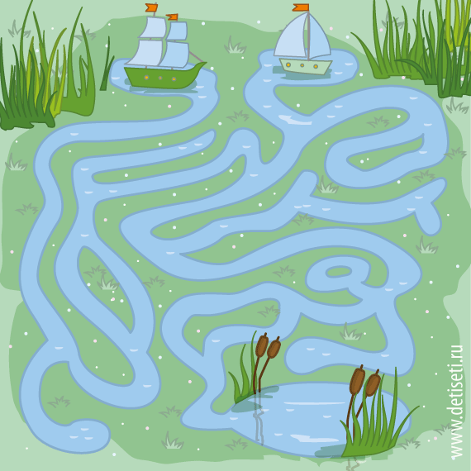
Молодцы, ребята, вы справились, и сможете теперь ответить на вопрос "что такое ВЕСНА". Надеюсь вам было интересно!
А на прощание, я хочу вам рассказать одну весеннюю сказку!
Э. ШИМ. ДЯТЕЛ, ЗАЙЦЫ И МЕДВЕДЬ
«В лесу начал снег таять, полая вода поднялась и затопила медвежью берлогу.
Проснулся Медведь – ахти, горе какое! — под брюхом лужа, лапам холодно, даже на загривке шерсть намокла… Выскочил наружу, трясется, зубами стучит.
А снаружи – то не слаще. Со всех деревьев капает, ручьи бегут с пригорков, на полянах озёрца разлились. Ступить посуху некуда!
Шлёпает Медведь по воде – злой – презлой, рычит:
— Тьфу, ты пропасть, что за житье пошло!.. Зиму спать было скверно, а просыпаться – на тебе! – еще хуже… За что же такое наказанье?!
И вдруг слышит – песенка. Кто-то задорно так выводит:
Тук-тук, трясется сук,
Ту-тук, несется стук!
Фыр- фыр? Шестнадцать дыр,
Др-р-р-р-р-р-р-р-ррр!
Задрал Медведь голову и увидел на березе дятла в красной шапочке. Опёрся Дятел на свой хвостик- подпорку, носом по березовой коре бьёт, хихикает, — уж так-то доволен!
— Ты чего, долгоносый, распелся? – спрашивает Медведь.
— А как же не петь-то, дедка? Весна пришла!..
— Ну и чего хорошего?
— Да ты, видно, не проснулся еще! Весна красна, понимаешь?!
— Тьфу, пропасть! Да чем она тебе так приглянулась?!
— Как чем? Нынче каждый день – праздник, на каждом сучке – угощенье. Вот я на березу прилетел, дырочек в коре наколотил – стук! Стук! – и гляди-ка… сладкий сок из них капает. Пей вволю да Весну-красну похваливай!
— Кому сладкий сок, а кому водичка холодная, — Медведь говорит. – Замолчи, не дразни, без тебя тошно.
Дальше зашлёпал по лужам. Не успел от березы отойти, слышит – новая песенка. Да не один голосочек, а сразу несколько ее выводят:
Через кустик прыг-нем,
Через кочку скок-нем,
Вперед – назад,
Вперед — назад.
Подошел Медведь поближе – видит: на поляне зайцы играют, друг за дружкой гоняются. До того развеселились, что ничего вокруг себя не замечают.
— «Цыц, косые! –рявкнул Медведь. – что за кутерьма?!
— Весна ведь, дедушка! Весна красна!
— А вам-то какой от нее прок?!
— Да как же, дедушка! У нас что ни день, то праздник, на каждом – шагу угощенье. Вот на эту полянку прибежали, а тут уже зеленая травка проклюнулась, позубрить ее можно… Как же Весну красну не хвалить да не славить?
— Кому травка, кому грязь да слякоть, — Медведь говорит. Брысь отсюда, не бередите мне душу, окаянные…
Дальше побрел, шлепает по лужам лапами. А чем дальше в лес, тем больше песен и плясок. Все жители – от малых пичужек и до больших зверей – радуются великой радостью, вешний праздник празднуют. Звенит лес, гуляет!
Сел Медведь на сухом пригорочке, лапой подперся, загоревал:
— Как же так… Всем в лесу хорошо, мне одному нету радости. Нешто я хуже всех?
И тут из-за облачка солнышко выглянуло. Пригрело Медведю спину, над мокрой шкурой парок завился… Закряхтел Медведь от удовольствия, бока подставляет. Так приятно после холодов-то погреться!
От теплой земли тоже парок пошел. Потянул Медведь носом – пахнет!.. Знакомым, сладким!
Начал землю рыть, дерновину отворотил – а там корешки завиднелись. Как же он про них-то забыл?! Ведь приходилось лакомиться, весною-то корешки сочны, сахаристы – не найдешь лучше угощения!
Потом слышит: песенка. Выводит кто-то:
Ох, ох, обед неплох,
Левый бок – на припёк,
А за ним – правый бок,
Под собой не чую ног,
Спасибо, весна, разутешила!
Оглянулся – нет никого. А песня совсем рядышком была!
Не сообразил сразу-то, что это сам распевать начал.
Вот как Весна угодила»

